Medienmitteilung
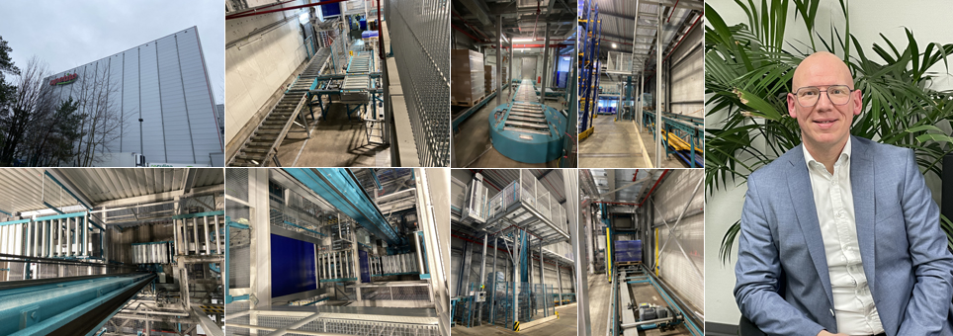
Kardex Mlog hat im Tiefkühllager TK05 des Verpflegungsspezialisten apetito umfassende Umbaumaßnahmen durchgeführt. „Für uns war es extrem wichtig, dass Kardex Mlog alle Umbaumaßnahmen mit höchster Präzision im laufenden Betrieb durchgeführt hat.“ Thorsten Bischof, Abteilungsleiter Materialwirtschaft, apetito AG (r.) Quelle: Kardex Mlog

Retrofit
Kardex Mlog: Schnellere Logistik für apetito
Neuenstadt, 16.03.2023 –Der Verpflegungsspezialist apetito hat Kardex Mlog mit dem Umbau des zentralen Tiefkühllagers am deutschen Produktions- und Logistikstandort in Rheine beauftragt. Durch den Umbau sollen manuelle Prozesse zunehmend automatisiert und der Materialfluss im Tiefkühllager optimiert werden. Die umfassenden Maßnahmen an der Fördertechnik mit 170 neuen Antrieben und fünf neuen Vertikalumsetzern inklusive Automatiksteuerung und Visualisierung im laufenden Betrieb wurden in vier Teilprojekte gegliedert. Teil des Auftrags sind auch diverse Veränderungen am benachbarten TK07, das über eine automatische Fördertechnik an das TK05 angeschlossen wurde. Mittlerweile wurden drei der vier Teilprojekte erfolgreich umgesetzt, was sich in einer deutlich höheren Materialverfügbarkeit bemerkbar macht.
Innerhalb der Fertigung und der Logistik von apetito am Standort Rheine hat das TK05 als Knotenpunkt eine zentrale Bedeutung. Seit 30 Jahren ver- und entsorgt das Tiefkühllager die benachbarte Fertigung sowie das IQF-Center. IQF steht für „Individually Quick Freezing“, eine Technik zum Schockfrosten von Lebensmitteln. Sämtliche Materialflüsse in Richtung Fertigung und zum Versand der Menüs gehen durch das TK 05. „Für uns war es extrem wichtig, dass Kardex Mlog alle Umbaumaßnahmen mit höchster Präzision im laufenden Betrieb durchgeführt hat“, bekräftigt Thorsten Bischof, Abteilungsleiter Materialwirtschaft bei der apetito AG. „Die Projektverantwortlichen machen wirklich einen super Job - das sieht man auch daran, dass die Arbeiten im laufenden Betrieb so gut voranschreiten und die Timings eingehalten werden", so Bischof weiter.
Im Rahmen der Teilprojekte wurden im TK05 insgesamt 170 neue Antriebe und fünf neue Vertikalumsetzer installiert. Die neuen Elemente wurden in unterschiedlichen Ebenen an die vorhandene Fördertechnik angeschlossen. So konnte ein redundanter Materialfluss realisiert werden. Die Fördertechnik wurde mit einer neuen, modernen Automatiksteuerung in Betrieb genommen. Ebenso wurde eine neue Anlagenvisualisierung realisiert, in die alle weiteren Maßnahmen integriert werden konnten.
Die Arbeiten erfolgten weitgehend im laufenden Betrieb. Für umfangreichere Projektabschnitte wie die Installation und die Inbetriebnahme von Vertikalumsetzern wurden betriebsfreie Zeiten genutzt, sodass die Produktion über den gesamten Zeitraum der Arbeiten uneingeschränkt fortlaufen kann.
Ein wichtiger Teilaspekt des Projekts der neu geschaffene Materialfluss zwischen Tiefkühllager 07 (TK07) und TK05. Hierfür wurde die vorhandene Fördertechnik angepasst und ein neuer Anschlusspunkt geschaffen. Durch einen neuen Wand-Durchbruch inkl. eines neuen Brandschutztores und einem Kältetor wurde eine neue Förderstrecke geschaffen. Nach Abschluss aller Umbauarbeiten im März 2023 können damit zwischen TK07 und TK05 in beiden Richtungen Paletten befördert werden.
Die beiden Tiefkühl-Spezialisten apetito und Kardex Mlog sind bereits durch zahlreiche Projekte verbunden, die zu immer neuen Meilensteinen in der Tiefkühllogistik geführt haben. Unter anderem konnte apetito am Standort Rheine 2017 mit dem Lager TK08 eines der höchsten und größten Tiefkühlläger Deutschlands in Betrieb nehmen – errichtet durch den Generalunternehmer Kardex Mlog.
Die apetito AG hat sich seit der Firmengründung im Jahr 1958 zu einem Verpflegungsspezialisten für täglich mehr als 1,4 Millionen Menschen entwickelt. Das deutsche Unternehmen mit Hauptsitz in Rheine kocht für ganz unterschiedliche Zielgruppen: Von ganz jung bis ganz alt – in fast allen Lebenslagen kann man Gerichte von apetito genießen. apetito bietet seinen Kundinnen und Kunden spezifische Verpflegungslösungen in Form von tiefkühlfrischen Menüs und Systemen an. 2021 erwirtschafteten weltweit 11.775 Mitarbeitende einen Jahresumsatz von 1,01 Mrd. Euro.
Weitere Informationen unter www.apetito.de

Weitere Informationen unter:
www.kardex.com

Über Kardex Mlog
Kardex Mlog (www.kardex.com) mit Sitz in Neuenstadt am Kocher ist einer der führenden Anbieter für integrierte Materialflusssysteme und Hochregallager.
Das Unternehmen verfügt über mehr als 50 Jahre Erfahrung in der Planung, Realisierung und Instandhaltung von vollautomatischen Logistiklösungen. Die drei Geschäftsbereiche Neuanlagen, Modernisierung und Customer Service stützen sich auf die eigene Fertigung in Neuenstadt. Kardex Mlog gehört zur Kardex-Gruppe und beschäftigt 333 Mitarbeitende, der Umsatz für das Jahr 2022 lag bei 106 Mio. Euro.

Weitere Informationen:

MLOG Logistics GmbH
Wilhelm-Maybach-Straße 2
74196 Neuenstadt am Kocher
Website: www.kardex.com
Pressereferentin:
Bettina Wittenberg
Tel.: +49 7139 / 4893-536
E-Mail: bettina.wittenberg@kardex.com

